中国国际大学生创新创业大赛
参赛项目类型及要求

高教主赛道 篇

1.1 参赛项目组别及报名要求
1.1.1 参赛项目总体要求
以团队为单位报名参赛。允许跨校组建参赛团队，每个团队的成员不少于3人，不多于15人（含团队负责人），须为项目的实际核心成员。指导教师不多于5人。参赛团队所报参赛项目须为本团队策划或经营的项目，不得借用他人项目参赛。

1.1.2 项目组别及要求
根据参赛人所处学习阶段，项目分为本科生组、研究生组。根据项目发展阶段，本科生组和研究生组均内设创意组、创业组（见表 1.1）。
表1.1高教主赛道项目组别及要求
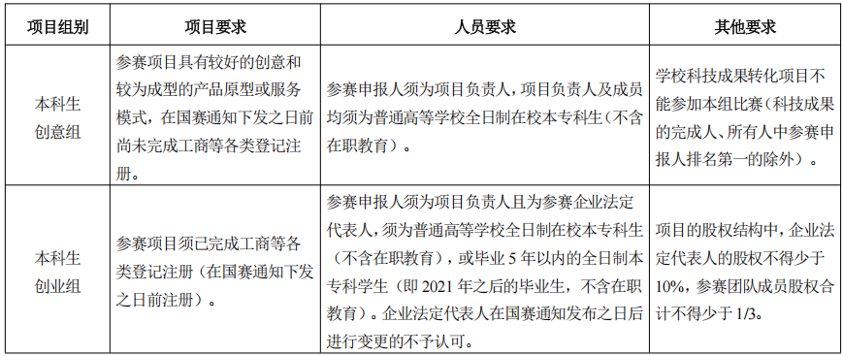
高教主赛道参赛项目团队应认真了解和把握新质生产力的
内涵及要求，结合以下分类及项目实际，合理选择参赛项目类别，
根据“四新”“人工智能+”“OPC”（一人公司）“跨境电商”
建设内涵和产业发展方向选择相应类型（见表 1.2）。
表 1.2 高教主赛道项目类型
